**WORLD CHAMPIONSHIPS 2024  
Du 12 au 17 Novembre  
 Lisle – USA – Illinois**

**[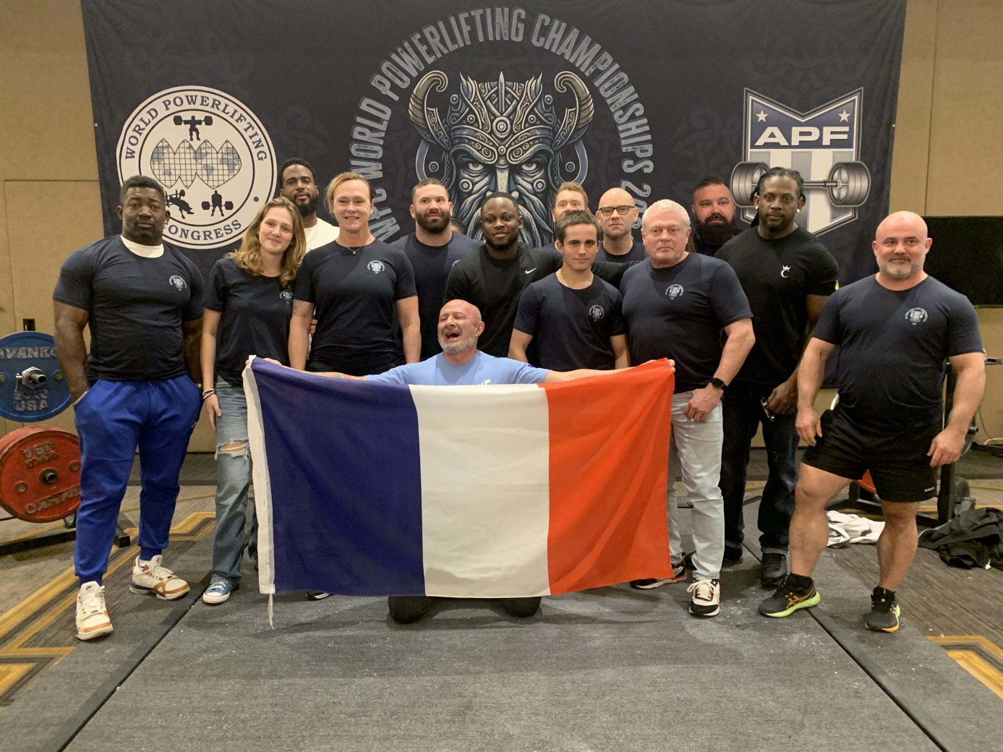](http://wpcfrance.fr/wp-content/uploads/2024/11/Team_WPC_France_Monde_2024-scaled.jpg)**

**Encore une très belle compétition organisée par Amy Jackson et Eric Stone à Lisle (Illinois) dans la région de Chicago. Cette année la Team France comptait 14 athlètes avec des représentants dans les diverses disciplines et catégories d’âge. La compétition s’est déroulée à l’hôtel Sheraton, plus de 300 athlètes internationaux représentant 18 nations avaient fait le déplacement.  
L’organisation était parfaite, les pesées très fluides et le début de compétition bien calé chaque matin.  
La grande salle était divisée en deux avec une partie échauffement et un plateau compétition. La salle de chauffe très spacieuse était équipée de 3 monolifts, 4 banc, des barres de qualité et des poids calibrés.**

**Enorme progression pour le jeune**[**Théo Boizou**](https://www.instagram.com/theo.sks/?hl=fr)**qui améliore encore les records du monde en power et sur les mouvements individuels, total à 365kg pour 55kg de poids de corps.  
En Power Classic Raw**[**Agnès André**](https://www.instagram.com/yness_pwr/?hl=fr)**a pris sa revanche sur sa concurrente de l’année dernière et valide également le record du monde au deadlift avec une barre à 222,5kg, rendez vous avec Agnès en -75kg pour 2025. La puissante**[**Jessica Nemouthe**](https://www.instagram.com/jess_power____/?hl=fr)**termine avec un total à 535kg et surtout un gros potentiel à exploiter lors des prochaines saisons. Enorme progression pour**[**Flavien Martinet**](https://www.instagram.com/flavkopower/?hl=fr)**qui prend la première place avec un total à 777,5 kg et explose sa performance de l’année dernière.  
Fidèle à ses habitudes, notre powerlifter équipé**[**Sébastien Boizou**](https://www.instagram.com/sebastien.boizou/?hl=fr)**remporte les catégories Open et Master.  
En Bench Raw, [Kempes Cange](https://www.instagram.com/kempescange/?hl=fr) remporte largement la première place devant des concurrents Indiens et Egyptiens.**[**Gilbert Louisie**](https://www.instagram.com/louisie3/?hl=fr)**termine avec une très belle barre a 195 même si il n’est toujours pas revenu à son meilleur niveau. Pour sa première année internationale Gwezheneg Le Carrer termine avec une barre à 120kg.**[**Olivier Bertin**](https://www.instagram.com/olivier.bertin.973/?hl=fr)**remporte la catégorie des -125kg en Open et Master et une très belle barre à 217,5kg.  
Un seul compétiteur en bench équipé, notre indestructible président**[**Didier Theux**](https://www.instagram.com/theuxdidier/?hl=fr)**qui valide un record du monde à 260 en catégorie Unlimited.  
En deadlift raw,**[**Loane Platel**](https://www.instagram.com/loanepl1/?hl=fr)**à validé comme toujours ses 4 barres et un record du monde à 130kg pour un poids de corps de 54kg.**[**Sandrine Chabert**](https://www.instagram.com/air_woman_wpc/?hl=fr)**termine avec une grosse barre à 220kg et échoue malheureusement à sa tentative de record du monde.**[**Christophe Lesieux**](https://www.instagram.com/firemanx18/?hl=fr)**, qui en plus de ses barres a travaillé toute la semaine comme massothérapeute pour la Team valide 230kg à son 3ème essai.  
Et terminons avec le deadlift équipé et Mael Le Paven qui a enchainé les barres avec du Single et du Multy sur le même plateau, il manque malheureusement le record du monde Single.**

**Merci à nos 14 guerriers qui ont fait le déplacement. Beaucoup d’entraide et de solidarité sur les plateaux, c’est aussi ça qui fait notre force. L’année prochaine les championnats du monde auront lieu en Afrique du Sud et nous espérons que vous serez nombreux à participer.**

**Place maintenant à la saison 2025 avec notre Open fin Avril et 2 compétitions d’endurance en Février et Mars, vous aurez des nouvelles rapidement.  
CR:**[**Sandrine Chabert**](https://www.instagram.com/air_woman_wpc/?hl=fr)

**RESULTATS COMPLETS**

**POWER RAW  
*Théo Boizou /*Teenage 1 -56 / S : 100 – 110 – 112,5 / BP : 85,5 – 90 – 92,5 (WR) / DL : 155.5 – 160 (WR) T : 365 (WR) 1er**

**POWER CLASSIC RAW  
*Agnès André /*Open -67,5 / S : 185 – 185 – 200 / BP : 90 – 100 – 105 / DL : 195 – 215 – 222,5 T : 507,5 1ère  
*Jessica Nermouthe /*Open -82,5 / S : 200 – 220 – 230 / BP : 100 – 110 – 115 / DL : 185 – 200 – 220 T : 535 1ère  
*Flavien Martinet /*Open -100 / S : 260 – 270 – 275 / BP :190 – 200 – 202,5 / DL : 275 – 290 – 302,5 T : 777,5 1er**

***POWER EQUIPE MULTI PLY*  
*Sébastien Boizou /*Open & Master 3 -90 /  S : 260 – 280 – 300 / BP : 200 – 210 – 212,5 / DL : 220 – 240 – 260 T : 752,5 1er & 1er**

***BENCH RAW  
Théo Boizou /*Teenage 1 -56 / 85,5 – 90 – 92,5 (WR)  1er*Kempes Kange / Open* -100 / 170 – 180 – 187,5 1er  
*Gwezheneg Le Carrer /*Master 3 -82.5 / 110 – 120 – 127,5 1er*Gilbert Louisie / Master 2* -90 / 185 – 195 – 205 1er  
*Olivier Bertin / Master 1* -125  / 205 – 215 – 217,5 1er  
*Olivier Bertin /*Open -125  / 180 – 210 – 210 1er**

**BENCH EQUIPE UNLIMITED  
*Didier Theux :*Open & Master 6 -90 / 245 – 252,5 – 260 (WR) 1er & 1er**

***DEADLIFT RAW  
Loane Platel : Teenage 1 -56 /  110 – 120  – 125 (WR) – 130 (WR)1ère  
Sandrine Chabert : Master 3 -82,5 /  200 – 210 – 220 – 225,5 (WR) 1ère  
Théo Boizou :*Teenage 1 -56 /  155,5 – 160 (WR)  1er  
*Christophe Lesieux /*Master 3 -90 /  210 – 225 – 230 1er**

***DEADLIFT EQUIPE SINGLE ET MULTY  
Mael Le Paven /*Open & Master 1 -82.5 / 227,5 – 247,5 – 260 – 273,5 (WR) 1er & 1er*Mael Le Paven /*Open & Master 1 -82.5 / 242,5  1er & 1er**

**WORLD CHAMPIONSHIPS 2024**  
**Du 12 au 17 Novembre** Lisle – USA – Illinois

](http://wpcfrance.fr/wp-content/uploads/2024/11/Team_WPC_France_Monde_2024-scaled.jpg)

Encore une très belle compétition organisée par Amy Jackson et Eric Stone à Lisle (Illinois) dans la région de Chicago. Cette année la Team France comptait 14 athlètes avec des représentants dans les diverses disciplines et catégories d’âge. La compétition s’est déroulée à l’hôtel Sheraton, plus de 300 athlètes internationaux représentant 18 nations avaient fait le déplacement.  
L’organisation était parfaite, les pesées très fluides et le début de compétition bien calé chaque matin.  
La grande salle était divisée en deux avec une partie échauffement et un plateau compétition. La salle de chauffe très spacieuse était équipée de 3 monolifts, 4 banc, des barres de qualité et des poids calibrés.

Enorme progression pour le jeune [Théo Boizou](https://www.instagram.com/theo.sks/?hl=fr) qui améliore encore les records du monde en power et sur les mouvements individuels, total à 365kg pour 55kg de poids de corps.  
En Power Classic Raw [Agnès André](https://www.instagram.com/yness_pwr/?hl=fr) a pris sa revanche sur sa concurrente de l’année dernière et valide également le record du monde au deadlift avec une barre à 222,5kg, rendez vous avec Agnès en -75kg pour 2025. La puissante [Jessica Nemouthe](https://www.instagram.com/jess_power____/?hl=fr) termine avec un total à 535kg et surtout un gros potentiel à exploiter lors des prochaines saisons. Enorme progression pour [Flavien Martinet](https://www.instagram.com/flavkopower/?hl=fr) qui prend la première place avec un total à 777,5 kg et explose sa performance de l’année dernière.  
Fidèle à ses habitudes, notre powerlifter équipé [Sébastien Boizou](https://www.instagram.com/sebastien.boizou/?hl=fr) remporte les catégories Open et Master.  
En Bench Raw, [Kempes Cange](https://www.instagram.com/kempescange/?hl=fr) remporte largement la première place devant des concurrents Indiens et Egyptiens. [Gilbert Louisie](https://www.instagram.com/louisie3/?hl=fr) termine avec une très belle barre a 195 même si il n’est toujours pas revenu à son meilleur niveau. Pour sa première année internationale Gwezheneg Le Carrer termine avec une barre à 120kg. [Olivier Bertin](https://www.instagram.com/olivier.bertin.973/?hl=fr) remporte la catégorie des -125kg en Open et Master et une très belle barre à 217,5kg.  
Un seul compétiteur en bench équipé, notre indestructible président [Didier Theux](https://www.instagram.com/theuxdidier/?hl=fr) qui valide un record du monde à 260 en catégorie Unlimited.  
En deadlift raw, [Loane Platel](https://www.instagram.com/loanepl1/?hl=fr) à validé comme toujours ses 4 barres et un record du monde à 130kg pour un poids de corps de 54kg. [Sandrine Chabert](https://www.instagram.com/air_woman_wpc/?hl=fr) termine avec une grosse barre à 220kg et échoue malheureusement à sa tentative de record du monde. [Christophe Lesieux](https://www.instagram.com/firemanx18/?hl=fr), qui en plus de ses barres a travaillé toute la semaine comme massothérapeute pour la Team valide 230kg à son 3ème essai.  
Et terminons avec le deadlift équipé et Mael Le Paven qui a enchainé les barres avec du Single et du Multy sur le même plateau, il manque malheureusement le record du monde Single.

Merci à nos 14 guerriers qui ont fait le déplacement. Beaucoup d’entraide et de solidarité sur les plateaux, c’est aussi ça qui fait notre force. L’année prochaine les championnats du monde auront lieu en Afrique du Sud et nous espérons que vous serez nombreux à participer.

Place maintenant à la saison 2025 avec notre Open fin Avril et 2 compétitions d’endurance en Février et Mars, vous aurez des nouvelles rapidement.  
**CR:**[**Sandrine Chabert**](https://www.instagram.com/air_woman_wpc/?hl=fr)

RESULTATS COMPLETS

**POWER RAW  
*Théo Boizou /***Teenage 1 -56 / **S : 100 – 110 – 112,5** **/ BP : 85,5 – 90 – 92,5 (WR)** **/ DL : 155.5 – 160 (WR)** **T : 365 (WR) 1er**

**POWER CLASSIC RAW  
*Agnès André /***Open -67,5 /**S : 185 – 185 – 200 / BP : 90 – 100 – 105 / DL : 195 – 215 – 222,5** **T : 507,5 1ère  
*Jessica Nermouthe /***Open -82,5 /**S : 200 – 220 – 230 / BP : 100 – 110 – 115 / DL : 185 – 200 – 220** **T : 535 1ère  
*Flavien Martinet /***Open -100 /**S : 260 – 270 – 275 / BP :190 – 200 – 202,5 / DL : 275 – 290 – 302,5** **T : 777,5 1er**

***POWER EQUIPE MULTI PLY***  
***Sébastien Boizou /***Open & Master 3 -90 /  S : **260 – 280 – 300 / BP : 200 – 210 – 212,5 / DL : 220 – 240 – 260** **T : 752,5 1er & 1er**

***BENCH RAW  
Théo Boizou /***Teenage 1 -56 / **85,5 – 90 – 92,5 (WR)** **1er*Kempes Kange /****Open* -100 / **170 – 180 – 187,5** **1er  
*Gwezheneg Le Carrer /***Master 3 -82.5 / **110 – 120 – 127,5 1er*Gilbert Louisie /****Master 2* -90 / **185 – 195 – 205** **1er  
*Olivier Bertin /****Master 1* -125  / **205 – 215 – 217,5 1er  
*Olivier Bertin /***Open -125  / **180 – 210 – 210 1er**

**BENCH EQUIPE UNLIMITED  
*Didier Theux :***Open & Master 6 -90 /**245 – 252,5 – 260 (WR) 1er & 1er**

***DEADLIFT RAW  
Loane Platel :****Teenage 1 -56****/  110 – 120  – 125 (WR) – 130 (WR)1ère  
Sandrine Chabert :****Master 3 -82,5****/  200 – 210 – 220 – 225,5 (WR) 1ère  
Théo Boizou :***Teenage 1 -56 /  **155,5 – 160 (WR)  1er  
*Christophe Lesieux /***Master 3 -90 /  **210 – 225 – 230 1er**

***DEADLIFT EQUIPE SINGLE ET MULTY  
Mael Le Paven /***Open & Master 1 -82.5 / **227,5 – 247,5 – 260 – 273,5 (WR) 1er & 1er*Mael Le Paven /***Open & Master 1 -82.5 / **242,5  1er & 1er**